1. Phân tách Use Case theo miền nghiệp vụ
Bounded Context | Use Case liên quan | Năng lực nghiệp vụ | Khái niệm chính
Identity & Access | UC-01, UC-02, UC-20 | Đăng ký, đăng nhập và quản lý quyền truy cập theo vai trò. | User, Account, Credential, Role, Permission, Authentication, Authorization
User Profile | UC-03 | Quản lý thông tin hồ sơ cá nhân của người dùng. | Profile, Personal Information, Phone, Email
Driver & Vehicle Management | UC-04, UC-05 | Quản lý thông tin tài xế, phương tiện và trạng thái sẵn sàng. | Driver, Vehicle, Vehicle Type, Driver Status, Vehicle Status
Booking & Dispatch | UC-06, UC-07, UC-08 | Tiếp nhận yêu cầu đặt chuyến, tìm tài xế phù hợp và xử lý việc nhận/từ chối chuyến. | Booking, Pickup Location, Destination, Driver Matching, Driver Assignment
Trip Management | UC-09, UC-10, UC-16, UC-17 | Thực hiện, theo dõi, giám sát và xử lý các chuyến đi bất thường. | Trip, Trip Status, Active Trip, Abnormal Trip, Trip History
Fare & Payment | UC-11, UC-12, UC-18 | Tính cước, thanh toán và tra cứu các giao dịch liên quan đến chuyến đi. | Fare, Amount, Payment, Payment Method, Payment Status, Transaction
Notification | UC-13 | Gửi thông báo đến Customer và Driver khi xảy ra các sự kiện quan trọng. | Notification, Notification Type, Notification Status, Recipient
Rating & Review | UC-15 | Cho phép Customer đánh giá Driver sau khi chuyến đi hoàn thành. | Rating, Score, Comment, Customer, Driver
Reporting | UC-19 | Cung cấp báo cáo về số lượng chuyến, doanh thu, tỷ lệ hoàn thành, tỷ lệ hủy và hiệu quả tài xế. | Report, Revenue, Trip Count, Completion Rate, Cancellation Rate, Driver Performance
Audit | UC-21 | Lưu vết các thao tác quan trọng để phục vụ kiểm tra và truy vết. | Audit Log, Action, Actor, Entity, Timestamp

2. Ubiquitous Language
Thuật ngữ | Ý nghĩa | Context
User | Người dùng có tài khoản để truy cập và sử dụng hệ thống CAB. | Identity & Access
Account | Tài khoản dùng để xác thực người dùng trong hệ thống. | Identity & Access
Role | Vai trò xác định phạm vi quyền truy cập của người dùng. | Identity & Access
Permission | Quyền cho phép người dùng thực hiện một chức năng hoặc thao tác cụ thể. | Identity & Access
Profile | Thông tin cá nhân của người dùng được quản lý trong hệ thống. | User Profile
Driver | Tài xế cung cấp dịch vụ vận chuyển thông qua hệ thống CAB. | Driver & Vehicle Management
Vehicle | Phương tiện được Driver sử dụng để thực hiện chuyến đi. | Driver & Vehicle Management
Vehicle Type | Loại phương tiện/dịch vụ mà Customer lựa chọn khi đặt chuyến. | Driver & Vehicle Management
Driver Status | Trạng thái hoạt động của Driver, bao gồm khả năng sẵn sàng nhận chuyến. | Driver & Vehicle Management
Booking | Yêu cầu đặt xe do Customer tạo trước khi chuyến đi được thực hiện. | Booking & Dispatch
Pickup Location | Vị trí Customer yêu cầu Driver đến đón. | Booking & Dispatch
Destination | Điểm đến mà Customer yêu cầu trong Booking. | Booking & Dispatch
Driver Matching | Quá trình hệ thống tìm các Driver phù hợp với yêu cầu Booking. | Booking & Dispatch
Driver Assignment | Việc ghi nhận Driver được phân công cho một Booking/Trip. | Booking & Dispatch
Trip | Chuyến đi được thực hiện sau khi Booking được Driver nhận. | Trip Management
Trip Status | Trạng thái thể hiện tiến trình của một Trip. | Trip Management
Active Trip | Chuyến đi đang được thực hiện và cần được giám sát. | Trip Management
Abnormal Trip | Chuyến đi phát sinh lỗi hoặc vấn đề cần Operation Staff xử lý. | Trip Management
Trip History | Thông tin các chuyến đi đã thực hiện được lưu để Customer tra cứu. | Trip Management
Fare | Khoản cước được hệ thống xác định cho một chuyến đi. | Fare & Payment
Payment | Hoạt động thanh toán số tiền Customer phải trả cho Trip. | Fare & Payment
Payment Method | Phương thức Customer sử dụng để thanh toán, như tiền mặt hoặc điện tử. | Fare & Payment
Transaction | Thông tin giao dịch liên quan đến quá trình thanh toán. | Fare & Payment
Notification | Thông tin được hệ thống gửi đến Customer hoặc Driver khi có sự kiện cần thông báo. | Notification
Rating | Đánh giá của Customer dành cho Driver sau khi Trip hoàn thành. | Rating & Review
Report | Thông tin tổng hợp phục vụ theo dõi hoạt động và doanh thu của hệ thống. | Reporting

3. Bounded Context và Context Map
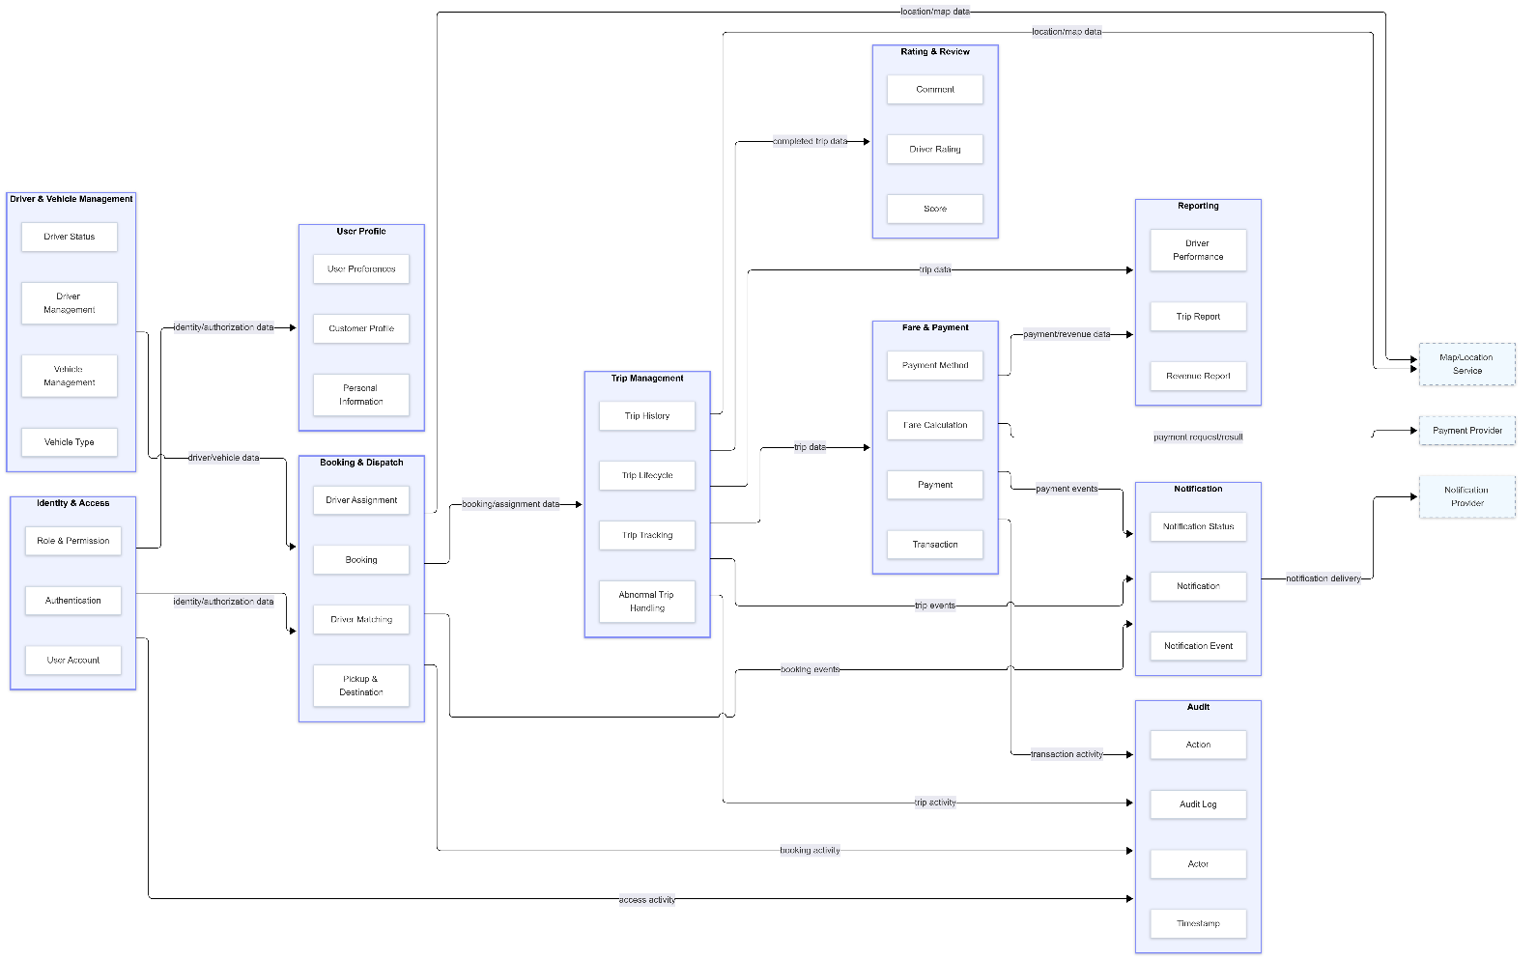

4. Aggregate và invariant nghiệp vụ
Aggregate | Aggregate Root | Thành phần chính | Invariant | Use Case liên quan
User Aggregate | User | Account, Credential, Role, Permission | User phải có thông tin xác thực hợp lệ; quyền truy cập phải phù hợp với Role được gán. | UC-01, UC-02, UC-20
Driver Aggregate | Driver | Driver Profile, Driver Status, Vehicle | Driver phải tồn tại trước khi được phân công Trip; Driver chỉ được nhận chuyến khi ở trạng thái phù hợp. | UC-04, UC-08, UC-09
Vehicle Aggregate | Vehicle | Vehicle Type, Vehicle Information, Vehicle Status | Vehicle phải thuộc một Vehicle Type hợp lệ và không được sử dụng khi không ở trạng thái phù hợp. | UC-05, UC-07
Booking Aggregate | Booking | Pickup Location, Destination, Vehicle Type, Booking Status | Booking phải có Customer, điểm đón và điểm đến hợp lệ; một Booking chỉ tạo tối đa một Trip. | UC-06, UC-07, UC-08
Trip Aggregate | Trip | Trip Status, Driver, Booking, Driver Location | Trip phải chuyển trạng thái theo đúng trình tự nghiệp vụ; Trip chỉ được hoàn thành khi đang ở trạng thái phù hợp. | UC-09, UC-10, UC-14, UC-16, UC-17
Fare Aggregate | Fare | Amount, Pricing Data, Trip | Fare cuối cùng chỉ được tạo khi Trip đã hoàn thành. | UC-11
Payment Aggregate | Payment | Payment Method, Payment Status, Transaction, Provider Reference | Payment chỉ được thực hiện khi Trip đã hoàn thành; một Payment không được chuyển SUCCESS giả khi Provider chưa xác nhận. | UC-12, UC-18
Rating Aggregate | Rating | Score, Comment, Customer, Driver, Trip | Rating chỉ được tạo cho Trip hợp lệ đã hoàn thành và mỗi Trip chỉ có tối đa một Rating. | UC-15

5. Domain Event phát sinh từ Use Case
Domain Event | Use Case nguồn | Producer Context | Consumer Context | Mục đích
user.registered | UC-01 | Identity & Access | User Profile | Khởi tạo hồ sơ người dùng sau khi đăng ký.
booking.created | UC-06 | Booking & Dispatch | Notification | Thông báo yêu cầu đặt chuyến đã được tiếp nhận.
driver.assigned | UC-07 | Booking & Dispatch | Trip Management, Notification | Thông báo Driver đã được phân công cho Booking.
trip.accepted | UC-08 | Booking & Dispatch | Trip Management, Notification | Ghi nhận Driver chấp nhận chuyến và kích hoạt bước tiếp theo.
trip.status.changed | UC-09 | Trip Management | Notification, Reporting, Audit | Thông báo và ghi nhận thay đổi trạng thái Trip.
trip.completed | UC-09 | Trip Management | Fare & Payment, Rating & Review, Notification, Reporting | Kích hoạt tính cước, cho phép thanh toán, đánh giá và cập nhật báo cáo.
payment.succeeded | UC-12 | Fare & Payment | Notification, Reporting, Audit | Ghi nhận thanh toán thành công và thông báo kết quả.
payment.failed | UC-12 | Fare & Payment | Notification, Audit | Ghi nhận thanh toán thất bại và thông báo cho Customer.
trip.abnormal | UC-17 | Trip Management | Notification, Audit | Ghi nhận chuyến bất thường để xử lý và truy vết.
rating.created | UC-15 | Rating & Review | Reporting | Cập nhật dữ liệu đánh giá và hiệu quả Driver.

6. Ánh xạ Context sang Microservice
Bounded Context | Service triển khai | Dữ liệu sở hữu | Giao tiếp chính
Identity & Access | auth-service | auth_db | REST qua API Gateway, Domain Event
User Profile | user-service | user_db | REST, Domain Event
Driver & Vehicle Management | driver-service | driver_db | REST, Domain Event
Booking & Dispatch | booking-service | booking_db | REST, Domain Event
Trip Management | trip-service | trip_db | REST, Domain Event
Fare & Payment | payment-service | payment_db | REST, Domain Event, Payment Provider
Notification | notification-service | notification_db | Domain Event, Notification Provider
Rating & Review | rating-service | rating_db | REST, Domain Event
Reporting | report-service | report_db | REST, Event/Read Model
Audit | audit-service | audit_db | Domain Event

7. Mô tả Service
Bounded Context | Service triển khai | Trách nhiệm chính | Dữ liệu sở hữu
Identity & Access | auth-service | Đăng ký, đăng nhập, xác thực người dùng và quản lý Role/Permission. | auth_db
User Profile | user-service | Quản lý và cập nhật thông tin hồ sơ Customer/Driver. | user_db
Driver & Vehicle Management | driver-service | Quản lý hồ sơ Driver, Vehicle, Vehicle Type và trạng thái hoạt động. | driver_db
Booking & Dispatch | booking-service | Tạo Booking, quản lý yêu cầu đặt chuyến, tìm và phân công Driver. | booking_db
Trip Management | trip-service | Tạo và quản lý Trip, cập nhật trạng thái, theo dõi chuyến và xử lý chuyến bất thường. | trip_db
Fare & Payment | payment-service | Tính cước, xử lý thanh toán tiền mặt/điện tử và tra cứu Transaction. | payment_db
Notification | notification-service | Tiếp nhận các sự kiện nghiệp vụ và gửi Notification đến Customer/Driver. | notification_db
Rating & Review | rating-service | Tiếp nhận và quản lý Rating/Score/Comment của Customer đối với Driver. | rating_db
Reporting | report-service | Tổng hợp dữ liệu Trip, Payment và Driver để cung cấp các báo cáo thống kê. | report_db
Audit | audit-service | Ghi nhận và tra cứu các thao tác quan trọng để phục vụ kiểm tra và truy vết. | audit_db

8. Mô hình dữ liệu cho Service

1. Auth Service
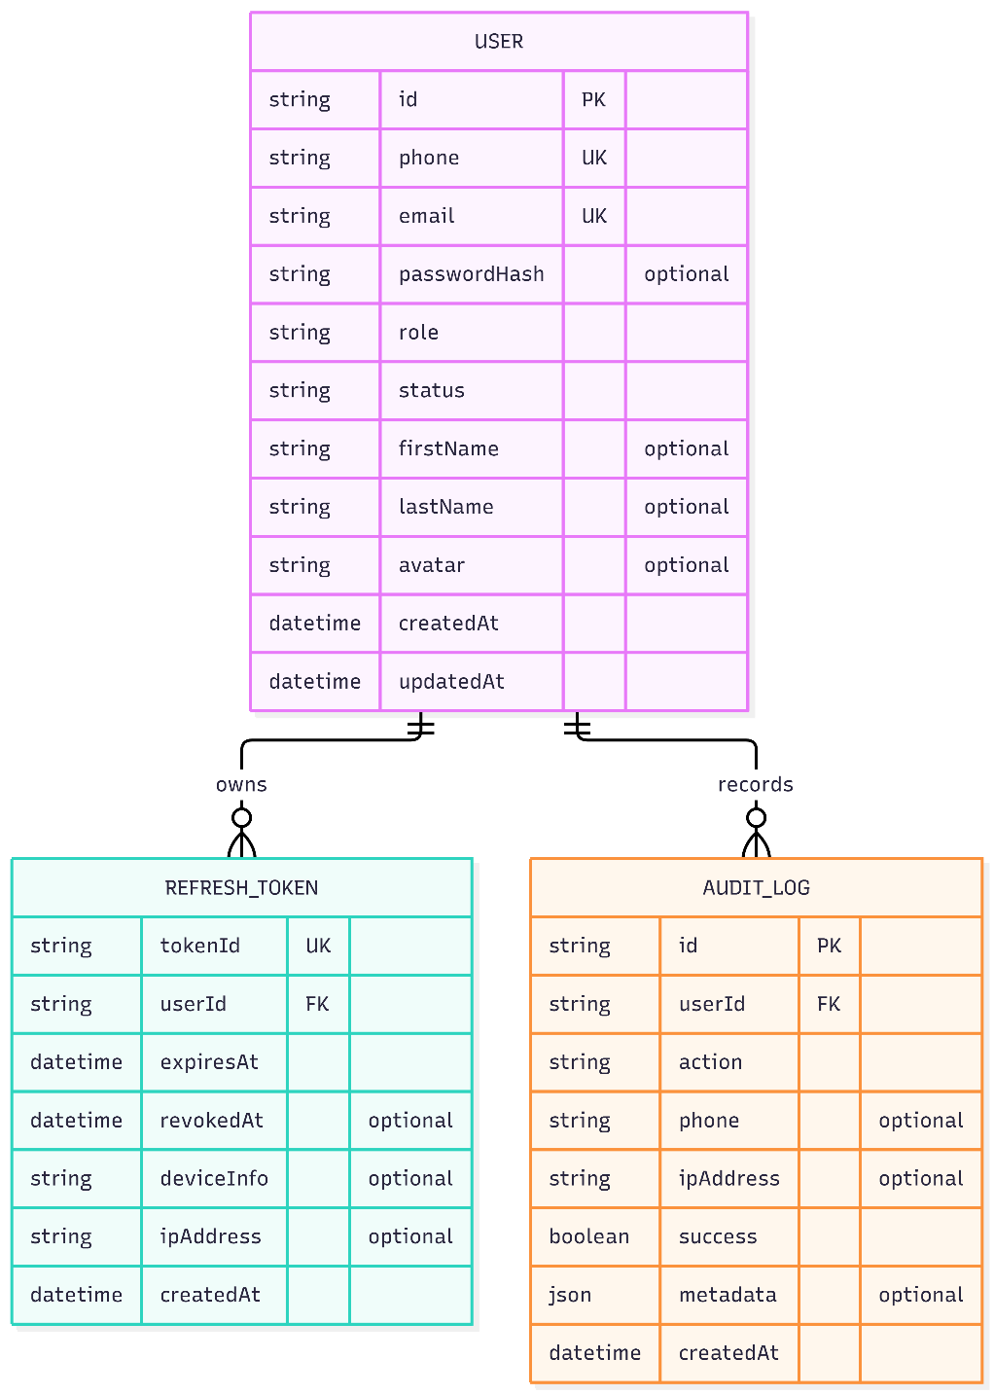

2. User Service
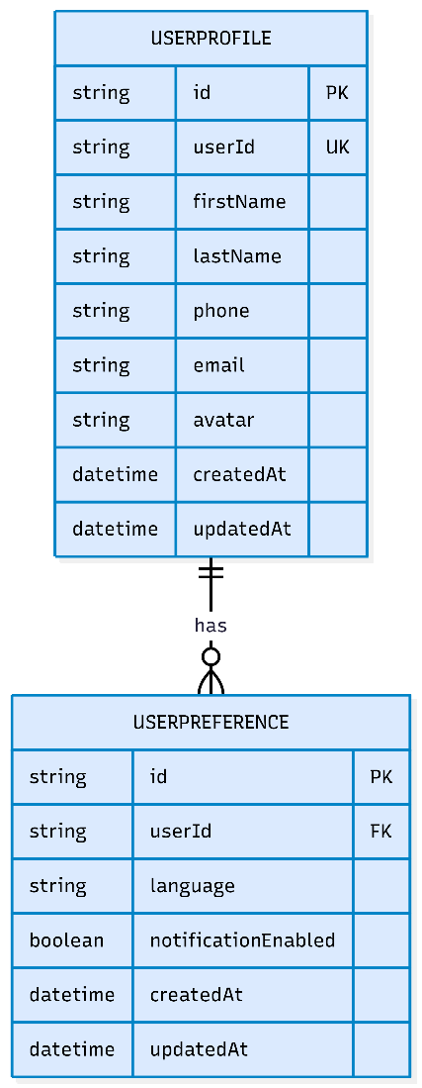

3. Driver Service
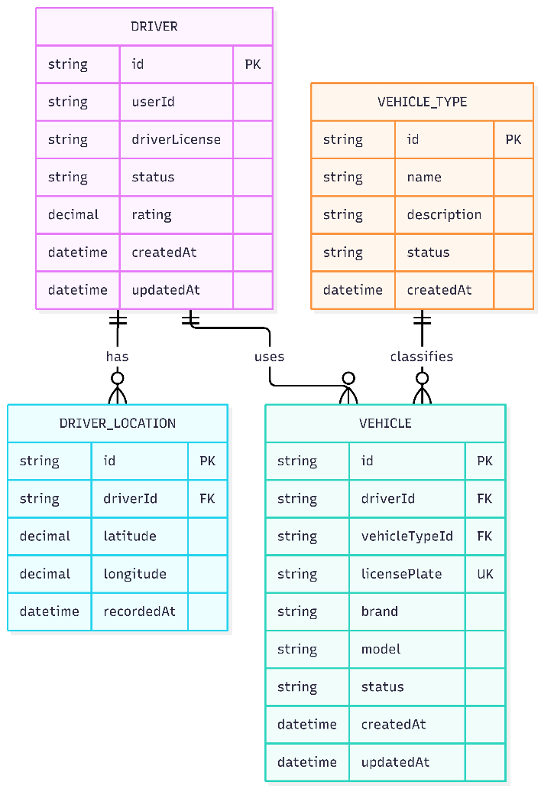

4. Booking Service
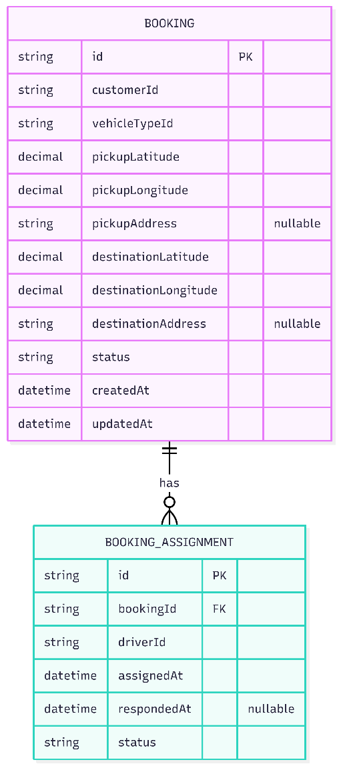

5. Trip Service
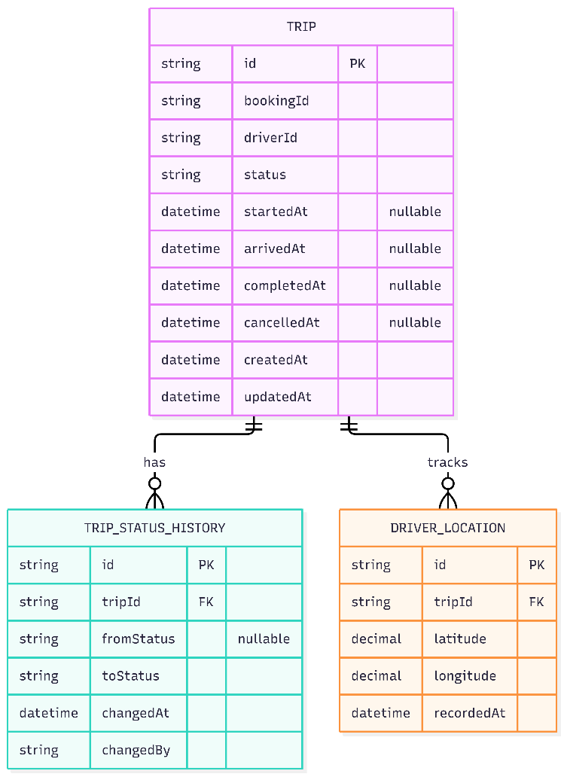

6. Fare & Payment Service
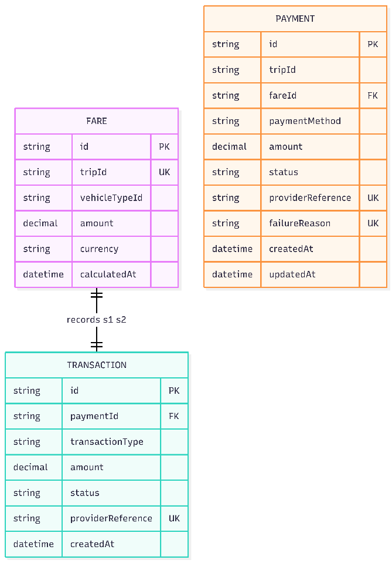

7. Notification Service
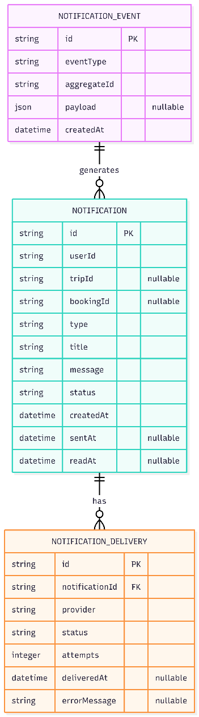

8. Rating & Review Service
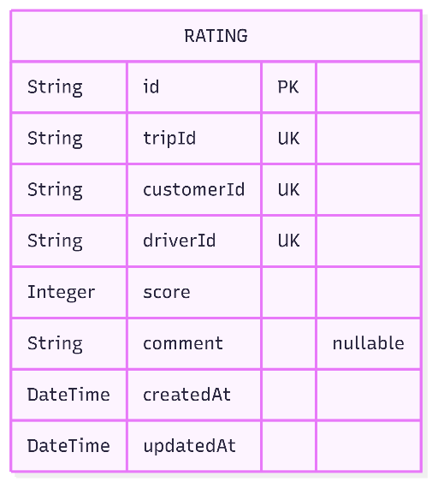

9. Reporting Service
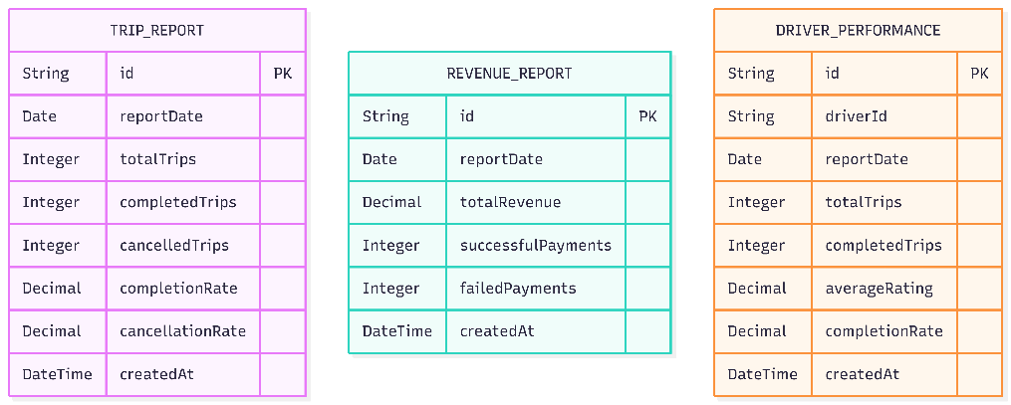

10. Audit Service
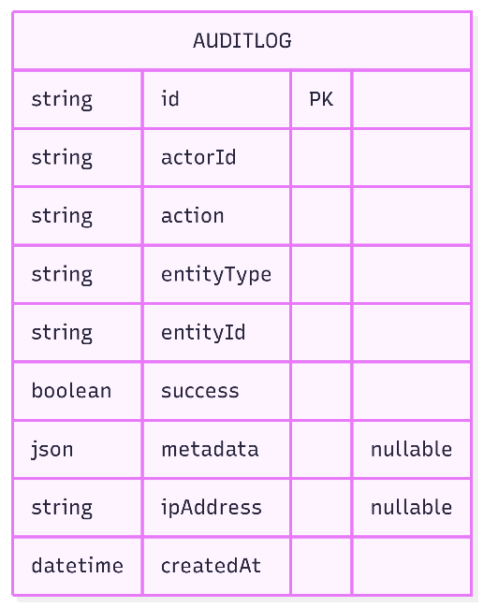

11. All Service
